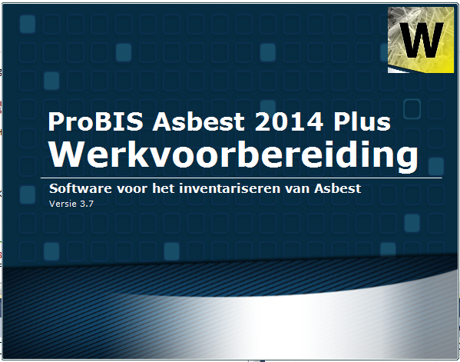
ProBIS Asbest 2014 Plus

Van
Groome Computer Services B.V.

Training

Inleiding
ProBIS Asbest 2014 Plus is een set programma’s voor bedrijven die Asbestinventarisaties uitvoeren conform ‘Werkveldspecifieke certificatieschema voor procescertificaat Asbestinventarisatie’. De programma's kunnen gebruikt worden om de werkprocessen te begeleiden.
De software kent Kantoorcomponenten oa. voor deskresearch en rapportage en een inventarisatiecomponent die wordt gebruikt voor het begeleiden van de inventarisatie zelf. De programma's die onderscheiden worden zijn Inventarisatie, Rapportage en ANL. Er is een adresgebaseerde en een complex modus.
De kantoorsoftware en de inventarisatiesoftware communiceren draadloos met elkaar bij aanvang en na afronding van de inventarisatie. Het is mogelijk om deze communicatie op afstand plaats te laten vinden.
Standaard software gebruiken > werkwijze afstemmen!

Deze training
De software is vrij intuïtief te gebruiken. Tijdens de training doorlopen we de functies in 3 stappen Werkvoorbereiding, Inventarisatie en Rapportage. U zult zelf aan het werk gaan met de software aan de hand van een fictieve casus (alleen bij hands-on training). Besproken worden Inventarisaties van individuele adressen, inventarisaties van complexen en NEN2991 onderzoeken.
Op de GCS website onder Helpdesk en Handleidingen is er een uitgebreidere handleiding beschikbaar die in lijn loopt met dit trainingsdocument. Indien u dat prettig vindt kunt u deze afdrukken en als handleiding naast uw toetsenbord leggen.
Wij raden u met klem aan om direct na de training te starten met het gebruik van de software omdat de kennis dan paraat is. Mochten er bij het gebruik van de software nog vragen zijn, raadpleeg dan uw collega´s, uw FocalPoint, onze support website of vul een ticket met de vraag in via http://www.groome.nl/support/.

Handleidingen
De handleidingen van de ProBIS Asbest 2014 Plus software zijn te vinden online op de GCS website. Ga naar www.groome.nl, selecteer de Helpdesk link en vervolgens Handleidingen of ga direct naar www.groome.nl/DOCU.

Helpdesk
Als u al een tijdje met de software werkt, dan is het de bedoeling om uw vragen eerst voor te leggen aan het FocalPoint binnen uw bedrijf. Deze FocalPoint is extra getraind voor het gebruik van de software, kan dus vragen meestal snel beantwoorden. Mocht ook het FocalPoint u niet kunnen helpen dan verzamelt het FocalPoint de vragen en communiceert deze met Groome Computer Services. De FocalPoint weet hoe hij het best informatie kan opvragen en hoe hij contact kan opnemen met de helpdesk.
Het is van groot belang dat u niet te lang blijft lopen met vragen! Vaak kunnen vragen snel beantwoord worden door uw FocalPoint, u verliest dan geen tijd door zelf het antwoord op een vraag te zoeken!

Definities

Fases:
ProBIS Asbest kent 3 hoofdfases, en eventueel momenten van uitwisseling met tablet of PPC
- Werkvoorbereiding (Project aanname, Deskresearch en Meldingsformulier LAVS)
  - Verzenden van gegevens naar tablet of PPC
- Inventarisatie (Voorbereiding (als dit nog niet is gebeurd) en Inventarisatie)
  - Verzenden van gegevens van tablet of PPC terug naar desktop
- Rapportage (Verwerking gegevens, ontvangst van resultaten, rapportage en Export LAVS)
Belangrijk om te weten: er is binnen de ProBIS Asbest software sprake van 1 uniek databestand voor een inventarisatie! Dat houdt in dat op het moment dat de gegevens voor een inventarisatie naar de tablet is verplaatst, er in de werkvoorbereiding niet meer mee gewerkt kan worden. Ook houdt het in dat een voorbereide inventarisatie altijd eerst naar de tablet gezet moet worden voordat het in het veld gebruikt kan worden.

Modi:
De volgende modi zijn standaard beschikbaar binnen ProBIS Asbest 2014 Plus:
- Adresgebaseerde inventarisatie; voor één adres of object
- Complex inventarisatie; voor een complex van meerdere adressen en complexdelen
- En mogelijk andere modi die voor u zijn ingericht

Componenten:
De volgende componenten zijn beschikbaar binnen ProBIS Asbest 2014 Plus:
- Asbest Werkvoorbereiding: dit is de variant van Inventarisatie die bedoeld is voor de voorbereiding van de inventarisatie. Het draait normaliter op de desktop PC
- Asbest Inventarisatie: programma voor de uitvoering van de inventarisatie. Draait normaliter op de tablet
- Asbest Rapportage: programma zorgt voor de verwerking van een afgeronde inventarisatie toe een rapportage in Word

Verloop Asbest-inventarisatie:
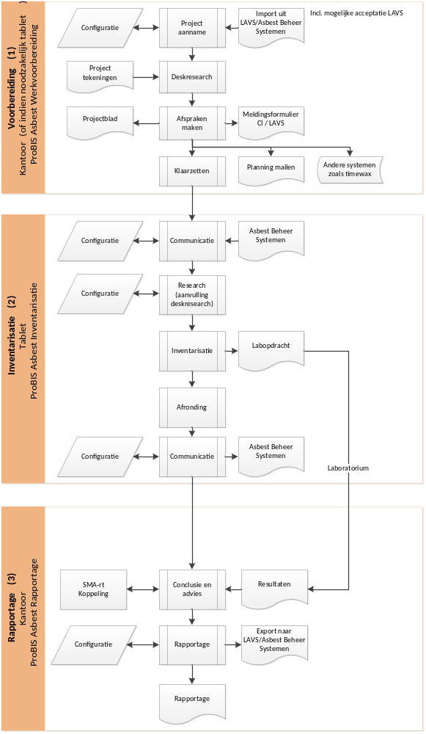

Definities

Hiërarchie:
De wisselwerking tussen de term Project, Ruimte en Object is onderstaand toegelicht:
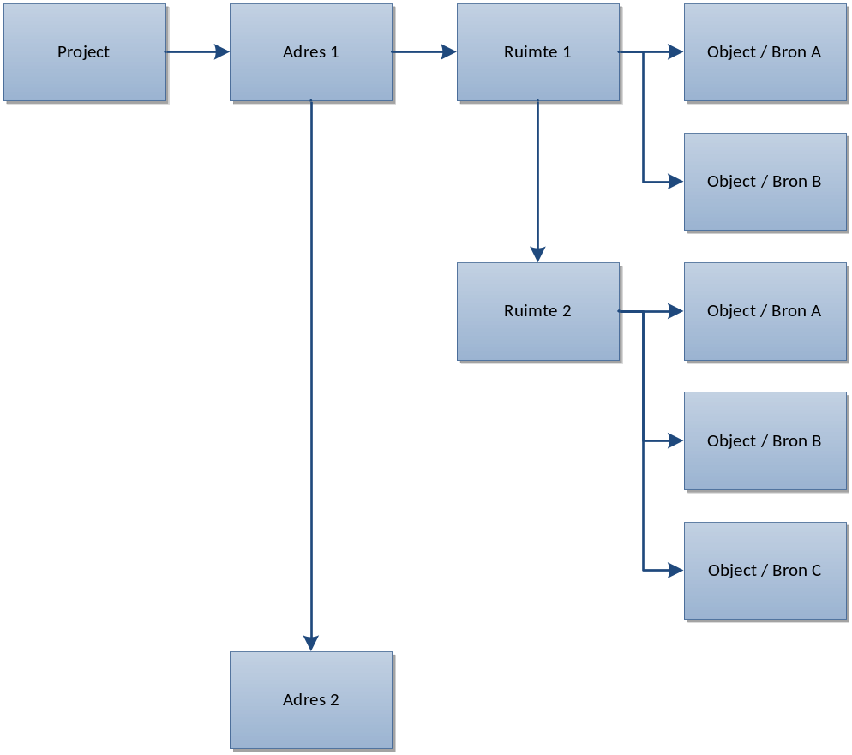

Eigen configuratie:
- ProBIS Asbest 2014 Plus is naar wens aan te passen door de uitgebreide configuratiemogelijkheden die er zijn. Denk bijvoorbeeld aan standaardteksten, standaardlijsten en de mogelijkheid om velden onzichtbaar of verplicht te maken.
- De Rapportage is in uw eigen huisstijl en grotendeels gelijk aan uw reguliere huisstijl. Alle teksten in de rapportages die door Asbest Rapportage worden geplaatst zijn via een vertaaltabel aan te passen naar uw eigen wens
De configuratie van het systeem wordt uitgebreid onderricht aan uw FocalPoint. Voor configuratietechnische zaken dient u dus contact op te nemen met uw FocalPoint.

Training
In dit deel van de training worden kort de benodigde handelingen voor het aanmaken van een asbestinventarisatie toegelicht. Voor een uitgebreide beschrijving wordt verwezen naar de handleiding van de ProBIS Asbest 2014 Plus software.
Belangrijk is om te onthouden dat alle informatie die u invoert via de scriptfaciliteit in de rapportages terug kan komen. Denk er daarbij wel aan dat een informatie eenheid waarvan er geen verwijzing in de script aanwezig is, wel ingevoerd kan worden maar niet in de rapportage zal verschijnen!

Hoofdmenu ProBIS Asbest Werkvoorbereiding en Inventarisatie
Op het hoofdmenu van het programma staat een overzicht van alle actieve inventarisaties. Vanuit het hoofdmenu kan het programma worden gesloten, projecten worden hervat, aangemaakt, verwijderd, gekopieerd en uitgewisseld, een meldingsformulier worden aangemaakt en de configuratie worden gewijzigd.

Startscherm Werkvoorbereiding en Inventarisatie
Na het openen van een inventarisatie komt u in het startscherm van ProBIS Asbest. De treeview links is hier richtinggevend met betrekking tot de chronologische handelingen binnen een inventarisatie.

(1) Voorbereidingsfase

Projectidentificatie
De voorbereidingsfase gebeurt meestal op kantoor, maar kan ook eventueel in het veld worden uitgevoerd. Wij gaan in deze handleiding er van uit dat dit op kantoor gebeurt.
De volgende stappen moeten doorlopen worden om de projectidentificatie uit te voeren:
- Het aanmaken nieuw inventarisatieplan
- Onderzoeksopzet kiezen
- Projectcode LAVS overnemen en gegevens importeren of opdrachtnummer LAVS invoeren
- Gegevens onder de tab Projectidentificatie en NAW gegevens invullen (voor zover bekend)
- Project tussentijds opslaan
Noot 1: het is mogelijk om nieuwe inventarisaties aan te maken op basis van een import uit uw eigen projectdatabase. Hierdoor zijn een groot aantal van de velden al automatisch met de juiste waarde ingevuld. Deze faciliteit is optioneel op de basis versie. Voor meer informatie kan contact opgenomen worden met de Helpdesk van GCS
Noot 2: het is mogelijk om velden zichtbaar en onzichtbaar te maken in de programma's van de ProBIS Asbest 2014 Plus suite. Het biedt u de mogelijkheid om zelf bepaalde velden onzichtbaar te maken. Tevens is het mogelijk om zelf te configureren welke van de zichtbare velden verplicht zijn. Deze configuratie wordt gedaan door de onderhoudspersoon binnen uw organisatie en zal in een separate training worden behandeld.

Training

Notities en afspraken
Onderdeel van de projectidentificatie kunnen ook bepaalde aantekeningen zijn die intern binnen uw bedrijf van belang zijn. Hiervoor kent het systeem zogenaamde Notities. Deze zijn door uw medewerkers te lezen en te gebruiken, maar worden niet in de rapportage opgenomen. Op kantoor ingevoerde Notities komen ook beschikbaar op de tablet na het uitwisselen van het project.
ProBIS Asbest 2014 Plus kent de volgende typen Notities
- Standaard Notities,
Dit zijn notities en documenten die u altijd toevoegt aan uw inspecties.
Deze standaard notities kunnen zijn voorgeconfigureerd en deze worden bij aanmaak van een project automatisch toegevoegd aan de notities.
- Ingevoerde Notities
Dit zijn notities en afspraken die u wenst toe te voegen aan uw project. Denk hierbij aan specifieke afspraken die u hebt gemaakt met betrekking tot de toegang, of bijvoorbeeld een waarschuwing. Deze notities kunnen ook voorzien zijn van bijlagen.

Eigen formulieren
Naast de hierboven genoemde invoervelden voor notities, kent de software ook de mogelijkheid om zogenaamde 'Eigen formulieren' te definiëren en in te laten vullen. Hierdoor is het mogelijk om zelf uw bestaande invulformulieren in het systeem op te nemen en in te laten vullen! Dus documenten die u nu op papier meeneemt en invult, kunnen in het algemeen eenvoudig naar een digitaal formulier worden omgezet.

Deskresearch
Nadat de projectidentificatie is voltooid, volgt de Deskresearch fase. Deze fase wordt gebruikt om vooronderzoek te doen zodat de inventarisatie zo effectief mogelijk kan worden uitgevoerd. ProBIS Asbest 2014 Plus helpt hierbij omdat alle gegevens kunnen worden geregistreerd en dat deze ook worden meegenomen op de inventarisatie computer. U beschikt dus altijd over beschikbare informatie.
Noot: het is voor verschillende invoervelden mogelijk om bestanden vanuit Windows Verkenner of als bijlage van e-mails in uw e-mail programma direct te slepen en droppen. Dit scheelt het selecteren via het doorlopen van een selectie interface. Dit is onder andere mogelijk voor Notities en Deskresearch items. Ook is het mogelijk om teksten vanuit e-mails of Word direct op sommige invoervelden te droppen, ze worden dan als HTML bestand aan het project toegevoegd

Projecttekeningen (in ontwikkeling)
Het is mogelijk om tekeningen toe te voegen die speciaal bedoeld zijn om aantekeningen en schetsen op te maken. Deze hebben dan een ander soort functie dan een document onder een deskresearch bron. Projecttekeningen kunnen toegevoegd worden als PDF, deze worden dan direct omgezet naar een grafisch bestand per bladzijde. Projecttekeningen kunnen met de Graphics Marker bewerkt worden!

Training

Stappen in deze fase
De volgende stappen moeten doorlopen worden in deze fase:
- Notities aanmaken of aanpassen
- Deskresearch bronnen en resultaten toevoegen
- Samenvatting van de resultaten van de deskresearch invoeren
- Locatiegegevens en gebruik van de locatie invoeren
- Eerder uitgevoerde onderzoeken invoeren
- Eventuele eigen formulieren invullen
- Projecttekeningen koppelen
Naar wens kunnen in dit stadium al Ruimtes en Bronnen toegevoegd worden

Melding aan CI via LAVS
Na uitvoering van de projectidentificatie kan de inventarisatie eenvoudig vanuit de software worden aangemeld bij uw CI via LAVS:
- Werkzaamheden plannen
- Melding via LAVS doen
- Optioneel ‘SC540’ meldingsformulier aan laten maken ter informatie
- Melding bekijken via toegevoegde Notitie
- Planning naar externe systemen sturen (b.v. Timewax) en/of direct mailen naar DIA

Projectblad of andere documenten afdrukken
Het is mogelijk om vanuit Werkvoorbereiding een document in Word aan te laten. Dit kan bijvoorbeeld een eenvoudig projectblad oid zijn. De scriptfaciliteit is hierbij ook van toepassing!

Klaarzetten voor verzending
De afronding van de voorbereidingsfase is dat de inventarisatie nu beschikbaar wordt gesteld voor de tablet van de DIA die de inventarisatie uit gaat voeren. De inventarisatie computer kan de projecten vervolgens vanaf uw server ophalen.
Let op! Denk aan het 1 uniek databestand principe!
Indien als zodanig geconfigureerd wordt voor het gereedzetten van een project voor verzending de ingevoerde data gevalideerd. Indien er invoer ontbreekt, verschijnt een melding in beeld en zal het verzenden niet plaats kunnen vinden.
De volgende stappen moeten doorlopen worden:
- Klaarzetten van een inventarisatie voor een bepaalde inventarisatiecomputer

(A) Hands-on training deel 1
Indien er een hands-on training plaatsvindt, dan deel 1 van de casus uitvoeren

Training

(2) Inventarisatiefase

Communicatie: ophalen gegevens naar inventarisatiecomputer
De volgende stappen moeten doorlopen worden:
- Ophalen van gereedstaande inventarisatie vanuit Asbest inventarisatie op tablet

Inventarisatie uitvoeren op uw inventarisatiecomputer
Nu de gegevens uit de voorbereidingsfase beschikbaar zijn op uw inventarisatiecomputer, kan de daadwerkelijke inventarisatie met ProBIS Asbest Inventarisatie uitgevoerd worden.
De volgende stappen moeten doorlopen worden:
- Open de gewenste inventarisatie
- Maak een of meer projectfoto's
Noot: bij het maken van foto's kunt u gebruik maken van de GCS fotomodule of een techniek waarbij een foto applicatie van Windows wordt gebruikt
- Pas de eerder ingevoerde projectgegevens en deskresearch eventueel aan
- Voeg een Ruimte toe, wijzig de gegevens van de ruimte en voeg foto's toe
- Maak een nieuw object aan via de keuze 'Nieuw object'. Gebruik het bronnummer om gelijke bronnen samen te behandelen
Noot: bij het aanmaken van nieuwe objecten kunt u een nieuwe naam gebruiken, deze vanuit een kopie van een bestaande aanmaken of kiezen uit standaardbronnen. Deze standaardbronnen kunnen bijvoorbeeld de lijst van Intechnium handboek zijn of door u zelf aangemaakt worden (zie onder)
- Pas gegevens van het object aan en maak foto's
- Teken pijlen op de foto's. Pijlen krijgen in rapport automatisch kleur afhankelijk of de bron asbesthoudend is of niet
- Voeg monsters toe. Zie dat er een mogelijkheid is om automatisch monsternummers aan te maken. Tevens kunnen er meerdere monsters gelijktijdig aangemaakt worden
- Leg gemaakte wijzigingen vast
- Maak een nieuw object aan via de keuze 'Bestaand object'
- Maak een nieuw object aan via de keuze 'Standaard object'
- Voeg eventueel uitsluitingen en beperkingen toe, indien gewenst met foto
- Maak een Labopdracht aan
Noot: afhankelijk of uw laboratorium dit ondersteunt kunt u de labopdrachten direct vanuit Asbest Werkvoorbereiding of Inventarisatie aanmaken en direct versturen naar uw laboratorium. In Asbest Rapportage kan het dan later weer direct ingelezen en verwerkt worden
- Pas de fase van het onderzoek aan
- Sluit de inventarisatie

Training
De inventarisatie is nu uitgevoerd en kan teruggestuurd worden naar kantoor voor verdere verwerking in Asbest Rapportage.
Noot:
Door het gebruik van dezelfde waarde voor het bronnummer voor objecten in verschillende ruimten, geeft u aan dat deze als dezelfde toepassing beschouwd moeten worden door het programma. In de rapportage worden deze dan als één verwerkt
De verschillende keuzelijsten zijn door uw FocalPoint naar wens uit te breiden en aan te passen
Gebruik eventueel de ‘Opslaan’ button in de knoppenbalk om verlies van data bij storingen van de Tablet te voorkomen
Het is mogelijk om per inventarisatie de blootstelling in beeld te roepen op de tablet. Tevens kan hiervan (optioneel) een database met informatie gevuld worden door Asbest Rapportage.

Communicatie: terugsturen gegevens naar desktop omgeving
De volgende stappen moeten doorlopen worden:
Versturen van afgeronde inventarisatie vanuit Asbest inventarisatie op tablet naar desktop omgeving/kantoor.
Na afronding is de inventarisatie beschikbaar op de desktop computer om gebruikt te worden voor het aanmaken van de rapportage
Let op! Er is binnen de ProBIS Asbest software sprake van 1 uniek databestand van een inventarisatie! Dat houdt in dat er op het moment dat de datafile op de tablet wordt gebruikt, er in werkvoorbereiding niet meer in gewerkt kan worden. Ook houdt het in dat een voorbereide inventarisatie altijd eerst naar de tablet gezet moet worden voordat het in het veld gebruikt kan worden.
Ook hier geldt weer dat de ingevoerde data gevalideerd wordt. Indien er invoer ontbreekt, verschijnt een melding in beeld en zal het verzenden niet plaats kunnen vinden.

(B) Hands-on training deel 2
Indien er een hands-on training plaatsvindt, dan deel 2 van de casus uitvoeren

Training

(3) Rapportagefase:
Nadat de inventarisatie is uitgevoerd en de resultaten beschikbaar zijn op de desktop, kan het daadwerkelijke rapport worden aangemaakt. Hiervoor is ProBIS Asbest Rapportage beschikbaar. Het gebruik hiervan wordt toegelicht in dit onderdeel van de handleiding en heeft tot doel om een rapport in Word beschikbaar te krijgen.
Noot: hou er rekening mee dat er van een project een inventarisatiebestand en een rapportagebestand zullen ontstaan. Deze zijn niet aan elkaar gekoppeld, behalve dan dat de rapportagebestand bij aanmaken wordt gevuld met de data van het inventarisatiebestand
Door de beschikbare Script faciliteit in het systeem zijn de rapporten naar eigen wens in te richten. Uw FocalPoint zorgt voor deze configuratie. Bij wensen voor aanpassingen en uitbreidingen dient u zich tot uw FocalPoint te richten.
Denk er aan dat elke informatie eenheid die u invult in principe in de rapportage terug kan komen. Echter; als voor een informatie eenheid het bijbehorende scriptcommando niet in het script is opgenomen zal de informatie ook niet in de rapportage verschijnen.

Hoofdmenu ProBIS Asbest Rapportage
Op het hoofdmenu van het programma staat een overzicht van alle actieve project voor het rapporteren van inventarisaties. Vanuit het hoofdmenu kan het programma worden gesloten, projecten worden hervat, aangemaakt en verwijderd en de configuratie worden gewijzigd
Na het openen van een rapportage komt u in het scherm van ProBIS Asbest. De treeview links is hier richtinggevend met betrekking tot de chronologische handelingen binnen een inventarisatie.

Verwerken gegevens tot rapportage met ProBIS Asbest Rapportage
Alle gegevens zijn nu beschikbaar voor de afronding van de inventarisatie: het maken van het rapport.
De volgende stappen moeten doorlopen worden:
- Start ProBIS Asbest Rapportage op en maak een nieuw project aan door het inventarisatieproject op te zoeken en te openen
- Selecteer het type rapportage. Het type rapportage is gekoppeld aan het te gebruiken scriptbestand en bepaalt dus de uiteindelijke opmaak van het rapport.
- Voer de Algemene gegevens voor de rapportage in of pas ze aan. Bij velden waarin een datum moet worden ingevoerd, kan deze snel op de datum van vandaag worden ingesteld door te dubbelklikken in het tekstveld

Training
- Lees analyseresultaten in via de buttons onder 'Monster en analyses'. Zie het overzicht van aangemaakte analyseopdrachten en de tab 'Analyseresultaten' waarop de geanalyseerde monsters en resultaten worden getoond.
Noot: inlezen van de analyseresultaten kan door het direct binnen te halen van het laboratorium ('Resultaten ophalen bij laboratorium') of het als een los ontvangen of zelf aangemaakt bestand in te lezen ('XML- of ANL-bestand inlezen'). Indien nodig kunt u zelf een ANL bestand aanmaken door gebruik te maken van Asbest ANL.
Analyseresultaten zijn optioneel. U kunt er voor kiezen om deze weg te laten.
- Doorloop de velden onder Gegevens in de boomstructuur en vul waar nodig deze aan.
Noot: Voor aan aantal velden is een > button achter het invoerveld beschikbaar (b.v. 'Gebruik'). Hiermee is een groot invoerscherm in beeld te roepen waarop tevens de mogelijkheid voor het kiezen van zogenaamde standaardteksten mogelijk is. De standaardteksten kunnen geselecteerd worden door de gewenste te dubbelklikken. De getoonde standaardteksten zijn tekstbestanden uit de configuratiemap met een bepaalde voorgeschreven extensie en kunnen door uw FocalPoint onderhouden en uitgebreid worden.
- Definieer de conclusies door 'Conclusie en aanbevelingen' te kiezen. U kunt conclusies formuleren voor de objecten, ruimten en algemeen.
Welke u in moet voeren is afhankelijk van de informatie die in het rapport gepresenteerd moet worden en dus gebaseerd op het gekozen 'type rapportage'.
Belangrijk is dat voor elk object in ieder geval de beslissing of het wel of geen asbest betreft wordt gedaan via tab 'Conclusie 1' en veld 'Vermoeden aanwezigheid Asbest bevestigd?'
- Laat de Risicoklasse bepalen door gebruik te maken van de SMA-rt koppeling. Per bron kan met de knop 'Bepaal RK' een uitwisseling gestart worden. Het systeem kan bronnen samenvoegen als deze gelijkwaardig van opmaak zijn. Via de knop om de PDF op te halen wordt het rapport binnengehaald en als bijlage toegevoegd aan het project. Dat is het moment dat een tik wordt berekend door SMA-rt
- Definieer de gegevens voor de bijlagen via 'Bijlagen'.
Noot: bij 'Analyseresultaten' wordt hier verstaan de certificaten die u van het laboratorium als PDF hebt ontvangen en bij 'SMA-rt' de PDF's met het rapport van de bepaling. Dit dus in tegenstelling tot de 'ruwe' die is ingelezen en voor andere doeleinden wordt gebruikt
Bij het digitaal uitwisselen van de analyseresultaten met uw laboratorium en het gebruik van de SMA-rt koppeling, worden automatisch de PDF documenten mee overgehaald en in deze bijlagen geplaatst.
- Laat een rapport genereren in Word door de gewenste button te klikken. Eerst wordt een validatie van de benodigde velden uitgevoerd, gebaseerd op uw script. Bij ontbreken van gegevens verschijnt een melding in beeld en kunt u benodigde aanpassingen doorvoeren. Is bijvoorbeeld de straatnaam niet ingevoerd maar wel in de script definitie aanwezig, dan volgt een melding en kunt u dit alsnog invoeren. Deze validatie is er dus naast de mogelijkheid om zelf uw verplichte velden te kunnen definiëren!
Het eindresultaat is een document in Word.

Training

Verwerken gegevens in LAVS
Als de rapportage volledig is verwerkt, is het moment aangebroken om eventueel een export uit te voeren naar LAVS. De resultaten komen dan beschikbaar in LAVS onder het opdrachtnummer.
Bij de eerste export komen mogelijk nog configuratiemeldingen in beeld!
De volgende stappen moeten doorlopen worden:
- Heropen het project dat geëxporteerd moet worden
- Kies het tabblad LAVS
- Zorg dat het opdrachtnummer is ingevuld en dat de inventarisatie is aangenomen en een melding aan CI is gedaan
- Koppel het aangemaakt rapport in PDF vorm aan de inventarisatie
- Selecteer de menuoptie om de export uit te voeren naar LAVS
- Het systeem leidt u door het exportproces!
De gegevens zijn nu beschikbaar in LAVS! Naar wens kunt u de opdracht in LAVS ook sluiten vanuit ProBIS Asbest Rapportage.

Training

Complexmodule gebruiken
Naast de onderwezen mogelijkheid om een adres gebaseerde inventarisatie uit te voeren, is het ook mogelijk om meerdere adressen in één onderzoek als Complex te onderzoeken. Belangrijk verschil hierbij is dat de bronnen apart worden gedefinieerd en bemonsterd. Vanuit een Complexmatrix kunnen dan voor de adressen de geldende bronnen worden toegewezen en voorzien van hoeveelheid, kenmerken en foto’s.
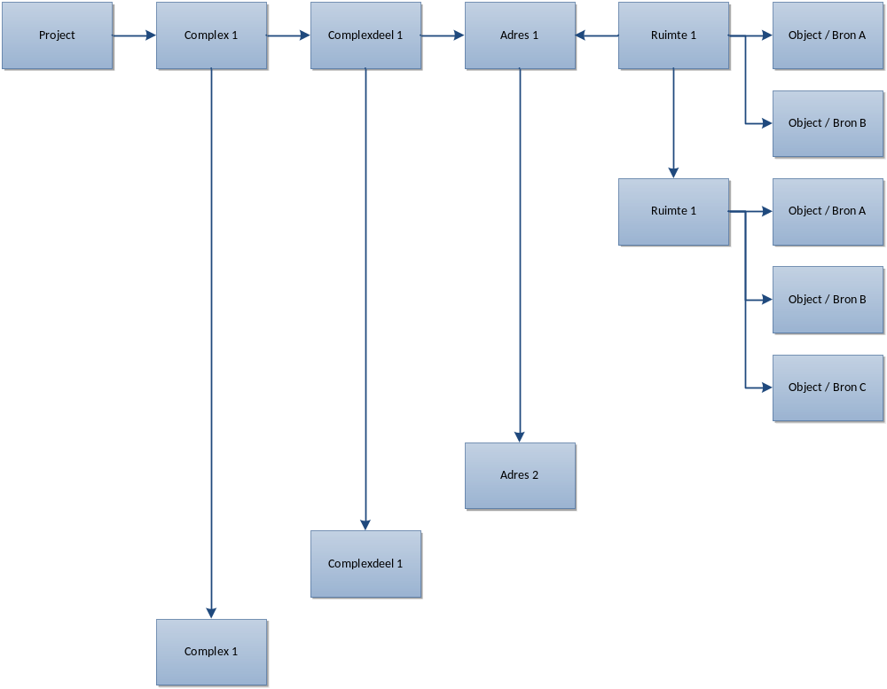

Training
Bij een complex moeten adressen in een apart scherm worden ingevoerd:
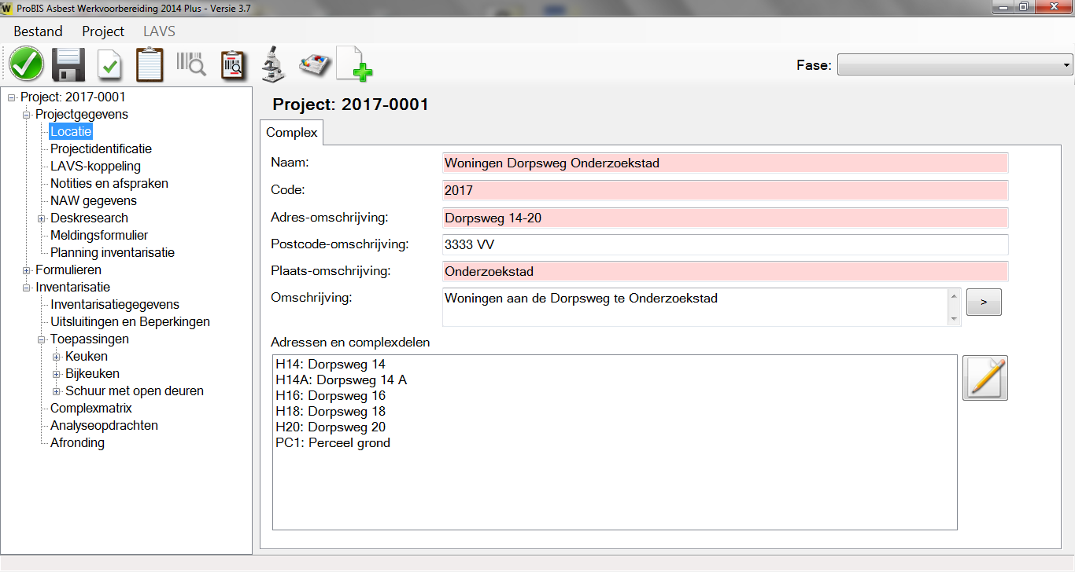
Eerst worden 'basisbronnen' aangemaakt binnen het project. Vervolgens biedt de Complexmatrix de mogelijkheid om bronnen aan adressen toe te wijzen:
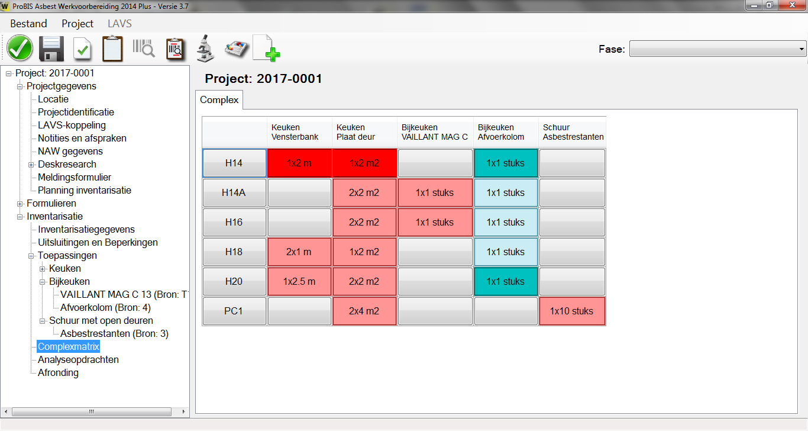
Bij de eerste klik op een button worden de gegevens van de basisbron toegewezen. Bij een tweede klik verschijnt het invoerscherm voor de bron voor het relevante adres.
Er is een contextmenu met functies op te roepen door te klikken met de rechtermuisknop of door aanklikken en vasthouden bij een touch screen
Bij een Risicoklasse bepaling via het SMA-rt koppelvlak voor een 'basisbron' worden de resultaten direct overgenomen voor de bronnen onder de verschillende adressen

Training

(OPTIONEEL) NEN2991 module gebruiken
Optioneel is een NEN2991 module voor risicobeoordelingen beschikbaar. Als de optie voor u actief is dan kan bij het aanmaken van een nieuw project gekozen worden voor de NEN2991 opzet:
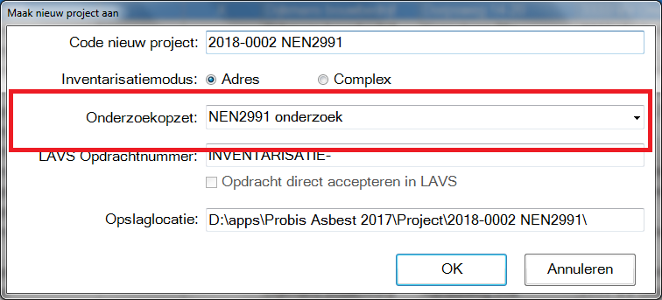
De werkwijze is in hoofdlijn hetzelfde. Er wordt binnen de ruimte nu echter gesproken over 'Monstertype toevoegen' in plaats van bronnen toevoegen:
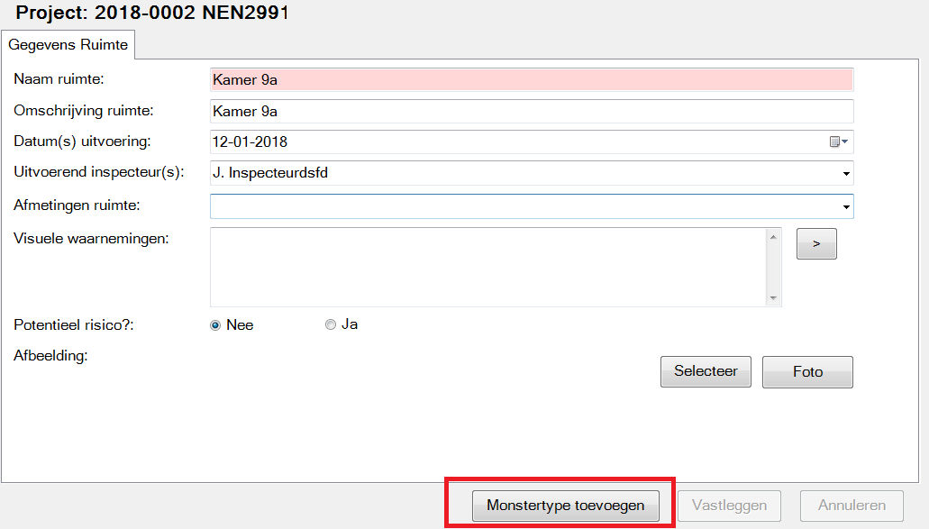

Training
En de keuze voor de monstertypen wordt vastgelegd:
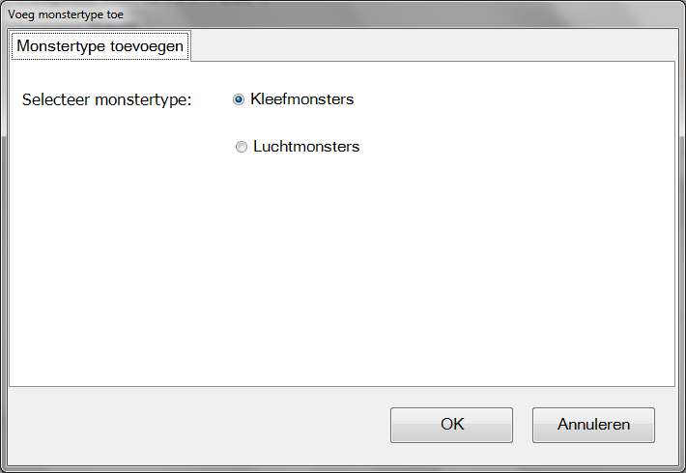
Zie voor een handleiding: http://groome.nl/DOCU/ViewDocument.php?D_ID=53. Daar is ook een voorbeeldrapport te vinden in de GCS layout.
-- EINDE --

